




做文明的传播着
——记上实附小团员教师开展为世博轨交安保志愿者顶岗活动
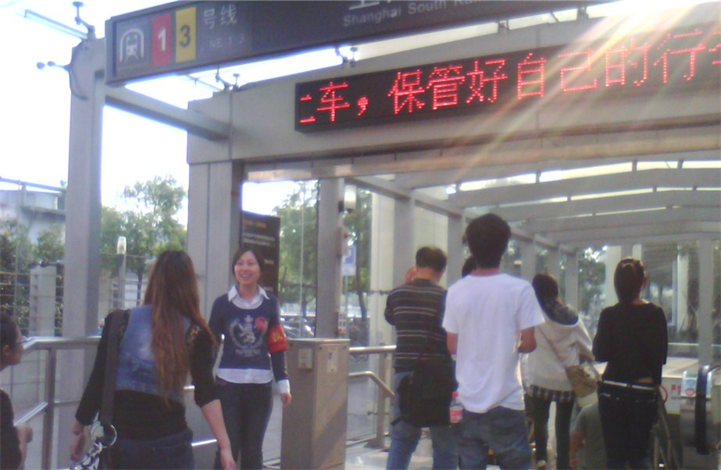
2010年国庆节正值世博会，上海成为各国、各地游客青睐之地。由此，上海南站等交通站点客流较之以往数量剧增。上实附小团支部为更好服务世博，关心好我校节日期间仍坚守轨交安保第一线的志愿者，特安排在国庆期间为志愿者顶岗活动。
活动一经提出就得到了校领导的支持，所有团员也积极响应，纷纷表示活动很有意义。为了能更出色地完成顶岗任务，放假前，顶岗的老师们就接受了培训，明确了主要工作和职责，同时也对南站附近道路、公交线路、店铺情况作了详细的介绍。
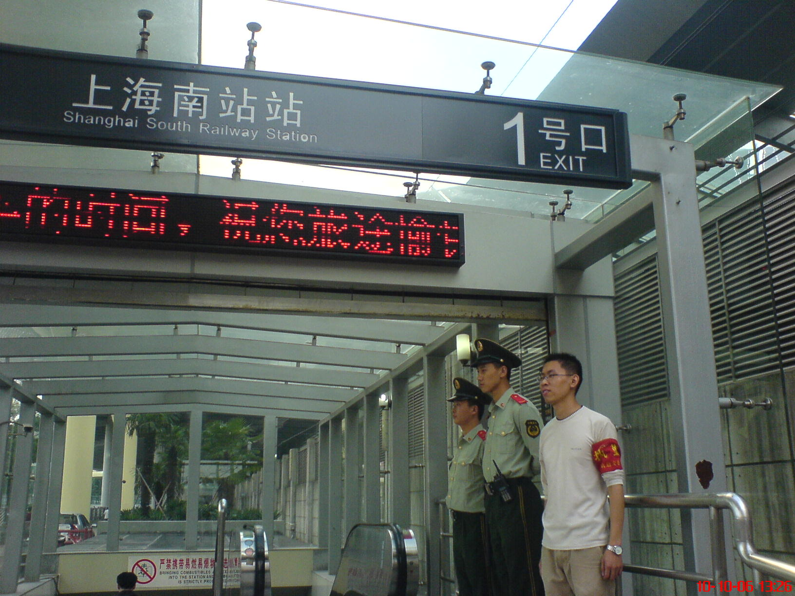
10月6日中午，团员老师们来到了南站1号出入口，每人顶岗一个半小时。此入口的人流量较大，几乎每时每刻都有人来咨询道路情况、公交路线等，但团员教师们不厌其烦，依然热情洋溢、耐心回答。当他们的微笑和细致的回答得到游客的感谢时，心里都是暖洋洋的。
一个半小时的服务，让老师们感受到志愿者服务是一件看似简单其实不简单的工作，深深体会到了轨交志愿者的辛苦。有了这次的体验，相信老师们在今后的工作中也定会发扬志愿者精神，以严谨的作风、吃苦耐劳的精神来完成好教书育人的重任。
供稿：上实附小 蒋海静

徐教院附小党团员教师为世博轨交站班岗
——以实际行动来参与世博、奉献世博
离上海世博会开幕已经有150多天了，徐教院附小的世博轨交安保志愿者们在轨交7号线14号口（船厂路站）也已经连续服务了150多个日日夜夜。
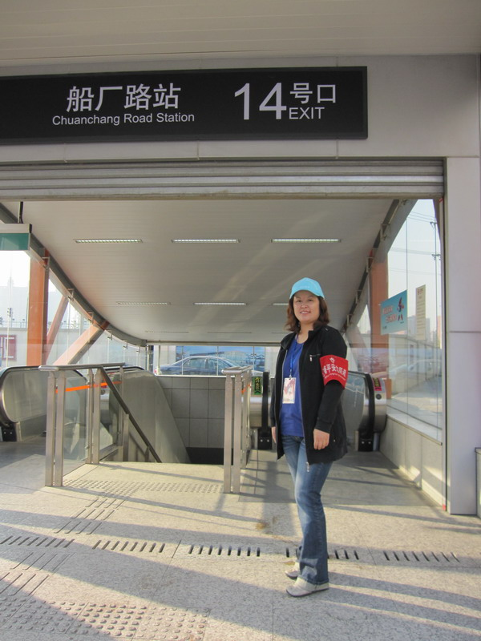
为大力弘扬志愿者精神，也为了向我校默默坚守在轨交安保第一线的房伟栋老师表达学校的关怀及节日的问候，我校教工团支部积极响应区教工团工委号召“我为世博站班岗”活动，在“十一”长假期间组织开展了我为世博站班岗——世博轨交安保执勤体验活动。本次活动不但得到了全体团员教师的积极响应，还得到了党支部的大力支持——全体党员教师全员一起参与到活动中。
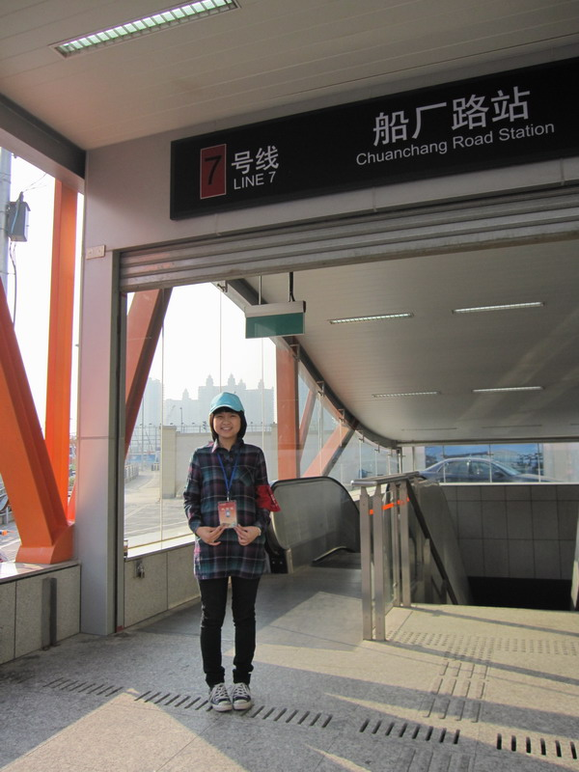
轨交7号线14号口（船厂路站）由于是一个新开的站，很多乘客对周边乘车环境很不熟，所以对于参加体验活动的党、团员教师来说，成为轨交志愿者有一定的心理压力。从接到任务的那一刻起，教工团员们就以积极饱满的精神状态投入了工作：了解7号线14号口（船厂路站）周边线路、熟悉轨交安保志愿者工作内容等等。“请问，去龙华从那条路走啊？”“请问，733公交车站在哪儿啊？”“请问，船厂路易初莲花往哪边走呀？”……体验活动期间，在7号线14号出入口，上前询问世博路线的，询问路线、方向的游客络绎不绝，党、团员们耐心地解答、微笑着服务，带着热心、细心、耐心、爱心体验世博轨交安保执勤工作。
大家纷纷表示这次顶岗工作是一份难得的体验，一段值得珍藏的记忆。尤其是这条线路这几位老师都不曾来过，虽然在网上做足了功课，但还是怕到时找不到而耽误了换班的时间，所以都提早了二三十分钟到岗。特别是值早班的郁玉红老师，早晨5:00，当大家还在睡梦中时已经早早起床，6:00准时来到了7号线14号口；宋老师怕找不到而让在徐家汇参加同学聚会的女儿先到7号线14号口，结果宋老师不但没有迟到，还提早来到了站岗地点；高老师是10月4日的第一班，因为和换班的老师不熟，特地提早了半个多小时到达指定地点……
10月9日，党员钱勇瑾老师又参加了“我为世博站班岗”——世博轨交安保执勤体验活动，一直从早上8：00站到12:00。此外，在剩下的世博期间，我校团支部将继续安排还未站过岗的几位党员教师为世博轨交站班岗，以实际行动来参与世博、奉献世博。

长二小学：“我为世博站班岗”

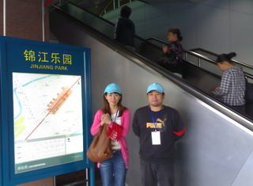
上海世博会有一道特殊的风景线，那就被大家爱称为“小白菜”的志愿者。他们让每位置身于世博的参观者领悟了什么叫“世界在你眼前，我们在你身边”。然而，还有这样的一批志愿者，他们没有耀眼的光环，但同样为“难忘•成功•精彩”的2010世博会而默默奉献；他们就是服务在上海轨道交通每个出入口的志愿者们。世博期间，长桥第二小学也分别派出了两位老师参与到轨道交通安保志愿者这项工作中，即使在国庆长假期，傅琼华老师仍站在锦江乐园的1号出入口为为一位来往的游客服务着。
为了能让团员老师们对志愿安保工作有所体验，10月6日一早，学校两位团员老师从浦东赶到1号线锦江乐园站1号出入口为傅老师顶岗，体验志愿者的辛苦。锦江乐园站是个比较大的站点，有慕名来锦江乐园完的外地游客；有询问到郊区如松江嘉定游玩的路线，有打听南站出发火车时刻的，为了在这个岗位上更好的为大家服务，老师事先作了不少功课，当有人询问时，总是耐心解答，当一位手推轮椅的女士在地铁口停下脚步时，王志荣老师匆匆跑下楼梯，交谈了几句，接过轮椅，拿到电梯口，又跑回原处，与那位女士一起扶着一位老人缓缓走上站台，并与工作人员协调从出口处将老人推进了站台。老人和她的女儿直拉着王老师的手说“谢谢”。王志荣老师被说得都不好意思了，他说既然来做志愿者了，就应该尽心尽力，就应该伸出双手那些年老体弱的行人，为行李物品过多的行人出把力……，
短短的2个小时的顶岗工作，让老师们深深体会到了轨交志愿者的辛苦，这是一份难得的体验，一段值得珍藏的记忆。
供稿：长二小学 乐茹怡

我为世博站班岗
——记徐浦小学团支部团员教师世博轨交安保执勤体验活动

举世瞩目的中国2010年上海世博会开幕已有五个多月了，为保障本次世博会能够安全、有序、顺利地进行，全体上海市民付出了不懈的努力。我区教育系统也积极安排了各学校的教师前往各个轨交站点配合安保人员维持安检秩序。徐浦小学的两位安保执勤老师经历了炎热的夏季和较艰苦的工作环境，耐心、热心、富有责任心地坚持在轨交站点安检处的第一线上，每天执勤六小时，既辅助着站点工作人员的各项工作，还同时充当着指路志愿者，为往来的乘客、游客解决购票和乘车的各种困难。
为了体验我们可敬的执勤老师的辛苦，在十一长假之际，当大家都沉浸在节日轻松愉快的气氛中时，我们徐浦小学团支部的部分团员教师，来到了龙漕路三号线轻轨站，陪同我校参与世博轨道交通安保执勤老师一起进行安检工作，体验了一把安检人员工作的辛劳。
虽然十一期间外面的天气都是阳光明媚，但是站在安检轧机口，站口的穿堂风吹在身上，还是让团员教师们感受到了秋风瑟瑟。由于是十一，乘坐地铁的人流源源不断。作为安保志愿者，就要眼明手快，及时帮助排队的乘客，将随身的背包、物品放入安检轧机进行安全检查；还有很多外地游客，对上海的地形、交通不熟悉，或者不会使用自动售票机买票，志愿者都要及时、周到的提供热情的咨询服务。保持地铁站的秩序井然有序。
通过参加这次世博轨道交通安保体验活动，使我们其他老师也有机会从另一个角度了解世博安检的重要性。参与此次体验活动的团员教师为所有安检人员的巨大热情和辛勤工作而感动，也为成为他们中的一员而自豪。

供稿：王心怡 摄影：陈先生
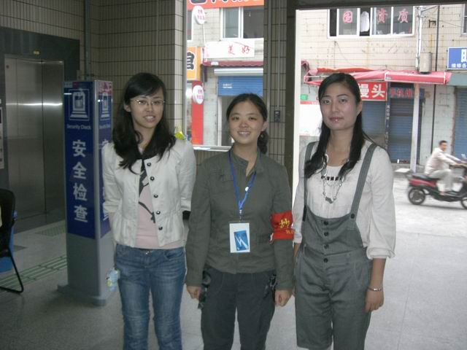

我为世博站班岗
——龙华小学世博轨交安保执勤体验活动
为了在世博会举办期间确保轨道交通的安全，龙华小学全体团员教师积极参与到“我为世博站班岗”的活动中，担任起了世博轨交志愿者的工作。
对于这一在公交站点执勤的工作，团员教师们充满了热情，并且认真对待。在执勤之前，他们总是先做好一些准备工作。例如，了解公交站点的公交线路，方便路人询问。特别是对于参观世博会的交通，他们更是熟记于心。在站点执勤时，他们身穿制服，头戴帽子，精神饱满，俨然成为了公交站点的一道风景线。每当有路人上前询问，他们总是耐心地回答。为了使去世博参观的游客对交通路线一目了然，他们甚至还随身携带地图，便于为游客解释。
当然，在执勤的工作中，他们也遇到了种种困难。7、8月份炎热的天气，对他们是一个不小的考验。在炎炎的烈日下，他们坚持按时上下岗，工作中也始终一丝不苟。面对双休日的执勤工作时，教师们也都能服从安排，放弃自己休息的时间，参与其中。甚至在十一国庆的休假中，他们也义不容辞地担任其了志愿者的工作，用他们的实际行动为祖国母亲献上了礼物。而当别人对他们竖起大拇指，啧啧称赞时，他们总是轻描淡写地说：“没什么，这是我们应该做的！”
世博会进入最后一个月，这些团员志愿者们也将用自己的努力为世博会站好最后一班岗，做一个称职的平安志愿者。

华理大附小团支部：“我为世博站班岗”活动
中秋、国庆节期间，在地铁九号线漕河泾三号入口处多了几位头戴蓝色帽子、佩戴值勤标志和手拿引导牌的志愿者，这就是华理大附小的顶岗志愿者们。我校积极响应教育团工委“我为世博站班岗”活动，团支部接到通知马上行动起来，在学校党政领导的大力支持下，在全体党员、团员老师的积极配合下，迅速成立了由党员和团员组成的顶岗执勤人员。
通过与正在交轨值勤的刘青老师的沟通协调，我们排定了顶岗执勤活动的具体时间，参与活动的党团员老师积极性很高，纷纷表示随时能顶岗，听从安排。由于我们离所要顶岗的站点较远，都很不熟悉，因此在顶岗前大家做了很多准备工作，有的老师主动打电话给刘老师询问顶岗注意事项，有的老师为了更好的回答来往市民的问询，主动上网查询顶岗站点的周边道路、交通情况和地铁九号线的信息，并把搜集来的信息与参加活动的老师一起分享，还有的老师为了站好这班岗调整了假期的出游计划。
在顶岗期间，每位老师严格按照换岗要求，提前15分钟交接班，着装规范，协助刘青老师完成节日期间的值勤工作。地铁站台在高处，风吹日晒，站着两小时的值勤真的很挑战大家的体力，还要克服人流好奇的眼光，羞涩的情绪，来回引导着乘客，体验过的老师都觉得很累。但是大家都克服着站了下来，为了世博的平安，为了大家出行的平安，大家没有怨言。
通过值勤，大家熟悉了值勤的流程，纷纷表示愿意再参加此类活动。通过体验我们也更加钦佩世博志愿者们，他们经历着日晒雨淋，他们微笑着，他们服务着，他们无私奉献着，我们应该从政治上、思想上、生活上关心他们，爱护他们，发扬和光大世博志愿者的精神，为他们做好后勤保障工作。

“我为世博站班岗——世博轨交安保执勤体验活动”小感
上海体育职业学院附属小学团支部
我校轨交安保执勤志愿者陈蓄是一名年轻的团员教师，在接受完急性盲肠炎手术后的半个月，他就坚持在了轨交宜山路九号线三号口执勤志愿者的岗位上。“青春迎世博，当好东道主”的口号牢记他的心间，大家都为他的奉献精神动容。在接到团委“我为世博站班岗——世博轨交安保执勤体验活动”通知后，团支部就及时征询党支部意见，制定出了执勤体验活动值班表，支部将14名团员（包括党团员,不包括已经在5—7月执勤的团员教工）教职工活动安排在中秋和国庆两个节假日时段进行轨交执勤体验。团员教职工尽力克服了执勤地点离家远、执勤时间早等困难，按时到岗，态度积极。大家纷纷表示，能为世博出一己之力我们感到自豪，能为陈蓄老师分担执勤，让他多休息，更好地恢复身体，更是我们这个大集体中每一位都应该做的。
这次活动不仅很好地体现了团组织对世博志愿者教师的关怀，同时也让团员教职工体会到了互帮互助的可贵，这是团组织凝聚力建设中最生动的一课。

我为世博站班岗
——记华泾小学团支部开展为世博轨交安保志愿者顶岗活动
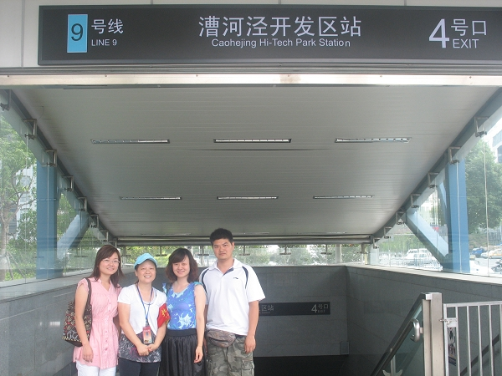
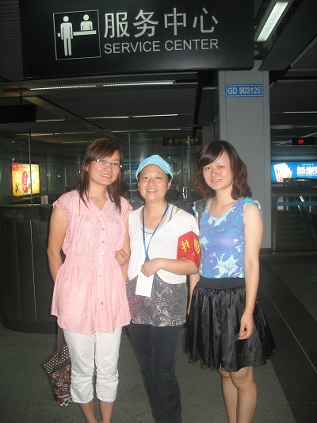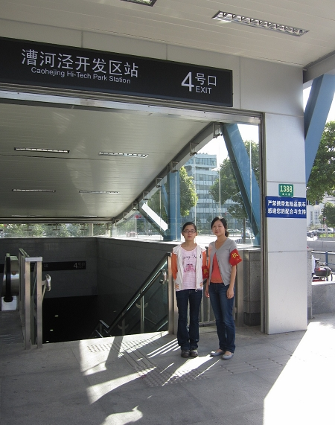
中秋、国庆是中华民族的两项传统佳节，在双节来临之际，为了体现学校团支部对坚守在轨交安保第一线志愿者的关心，华泾小学团支部组织团员教师在中秋国庆两大节日期间为世博轨交安保志愿者乔菲菲老师顶岗，同时也是弘扬志愿者精神、发扬互帮互助精神，更重要的是一次对团员教师们的体验教育。
活动一经提出就得到了华泾小学校领导的支持，所有团员也积极响应，纷纷表示活动很有意义。最后通过讨论决定中秋节当天及十一长假中为乔老师顶两班岗。为了能更出色的完成顶岗任务，中秋前期，华泾小学团员代表在团支部书记黄思瑜老师的带领下前往9号线漕河泾开发区站，对乔老师进行慰问。在慰问的同时，乔老师为团员们介绍了志愿者的主要工作和职责，同时也对9号线漕河泾开发区附近道路、公交线路的情况作了详细的介绍。
中秋节早晨6点，当大家还在睡梦中时，华泾小学的团员们已经早早来到9号线漕河泾开发区站出入口，每人顶岗3小时。当天温度骤降10几度，天上还飘着小雨，站在飕飕的凉风中，团员教师们的热情却依然洋溢着，当她们的微笑和细致的回答得到每一位乘客的感谢时，她们心里都是暖洋洋的。
活动结束后大家感触良多，在华泾小学“学习教育活动——每月一讲”中，团员们还要向更多的老师交流自己所碰到的问题和感受，同时把这一份难得的学习体验，一段值得珍藏的记忆和每位华泾人分享。
通过本次顶岗活动，华泾小学的团员们深深体会到了轨交志愿者的辛苦，也认识到：站在世博安保志愿者这个岗位上，责任重大。今后也定会在工作和生活中发扬志愿者精神，以严格的要求，吃苦耐劳的精神来激励自己。
撰稿：黄思瑜 摄影：宋竹莹

记逸夫小学团员“我为世博站班岗”活动

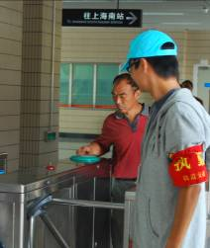
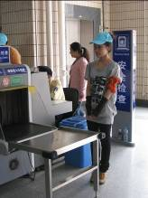
10月3与10月7日，徐汇区逸夫小学16位团员老师利用假期，参与世博轨交安保执勤体验活动。团员们几人一组，按时来到三号线龙漕路站，轮流执勤。佩戴上袖章，换上志愿者的帽子，团员们个个精神抖擞，大家迫不及待地投入志愿者工作，为世博轨交通安全出一份力。在本校轨交执勤刘老师及车站工作人员的指导下，大家很快明确了工作内容：指导乘客使用自动售票机，引导乘客安检和指路。说来容易，做起来可不简单，仅是站着，不一会儿大家的腿脚就有些酸了。且志愿者的工作可不能被动，要学会“擦言观色”，发现乘客有疑虑的神情，就因主动上前给予帮助。好在团员老师们都学得很快，不一会儿就分工明确的开展起工作。英语老师们更是发挥所长，为外国游客提供帮助。
一小时很快就过去了，比起每日参与执勤的老师们，团员们的这些付出实在算不上什么。但通过这次顶岗活动，大家都体会到身为一个志愿者的辛苦与自豪，同时看到上海这座大城市迎接四方来客的从容不迫，感受到要举办一届成功的世博会，要营造一个和谐的社会环境，需要每个人的参与，支持与配合。看到轨交站里形形色色的人们，团员们也思考着，怎样的行为能给他人带来方便，能更符合一个国际化大都市的形象。

